0702
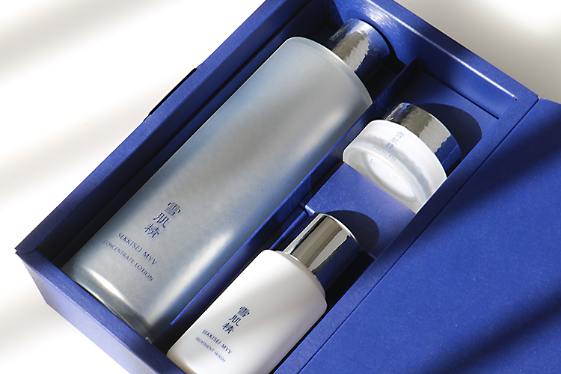

雅な肌を目指す。雪肌精MYVのお得なキットでスキンケア♪

2018.07.02
〈雪肌精MYV〉
株式会社コーセー
コンシューマーブランド事業部
C/B企画部 企画四課
荻野
※ブランドご担当者様に
肩書きをどこまで掲載するか相談
※イラストの番号を確認

雑誌やコスメフロアで、美白(※)、美肌がキーワードになる夏。肌の調子が不安定だと感じたら、スキンケアアイテムを変えてみるチャンスかもしれませんよ。
〈雪肌精〉の最高級ライン、〈雪肌精MYV〉から7.1(日)に発売された「コンレントレート ローションキット」は、以前発売された際に、ご好評をいただいたキットです。基礎のスキンケアを体感できるキット内容になっていて、初心者の方にもオススメ♪今回はその内容と魅力をたっぷりご紹介しますね。

洗顔から美容クリームまでをライン使いできるお得なキット。
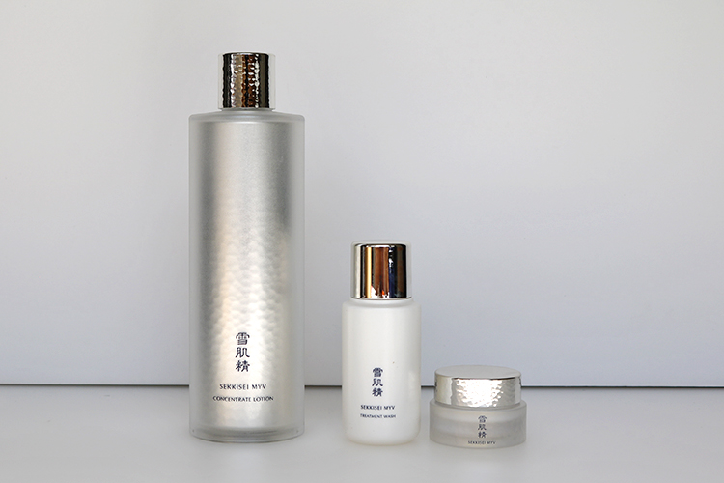

〈雪肌精MYV〉コンセントレート ローションキット 税込10,800円、内容：コンセントレート ローション(200mL)※現品、トリートメントウォッシュ(50mL)※ミニサイズ、コンセントクリーム(10g)※ミニサイズ
※数量限定発売

新たなラインを試したい時に、まず化粧水からチャレンジしてみる方も多いはず。こちらは、その化粧水に洗顔フォームの「トリートメントウォッシュ」と、乳液と美容クリームの役割を果たす「コンセントクリーム」がついたキット。スキンケアアイテムの基礎をライン使いできて、価格もちょっとお得担っている狙い目なキットなんです♪

角層に沁み渡る化粧水で、ふっくらハリのある肌へ
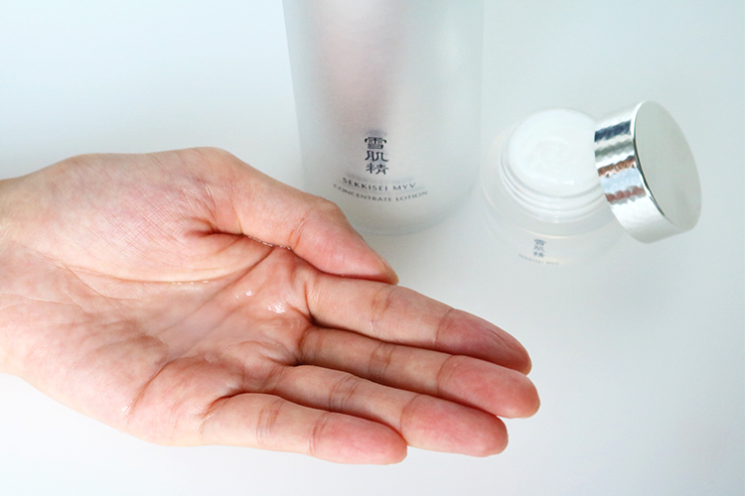

「コンレントレート ローション」は、和漢植物のうるおい成分配合。つけた瞬間に角層にしみわたり、ふっくらとしたハリのある肌に導いてくれます。

さらりとしたテクスチャーで使い心地がよく、香りもお気に入り♡雪肌精の香りをベースにスパイスをプラスした“スパイシーフローラル”の香りがスキンケアのゆったりした時間を素敵に演出してくれます。

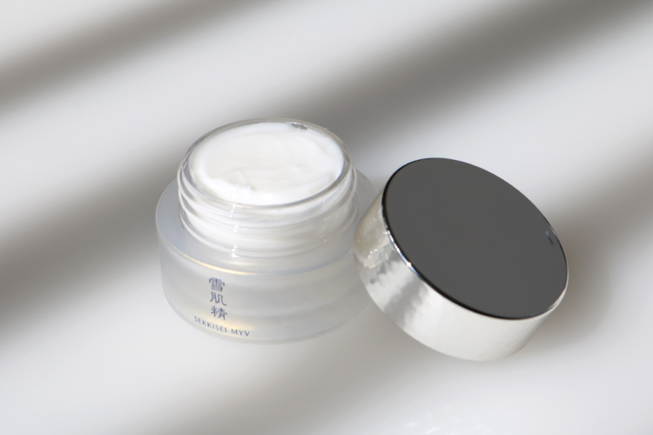

「クリック&コレクト」で事前予約すると、特典で「ラディアントクリーミーコンシーラー ルースサンプル(VANILLA)」が貰えます♪
※メラニンの生成を抑え、シミ・そばかすを防ぐこと

